Številka: 6041-01/2026-1 jr
Datum: 20. 08. 2026

JAVNI RAZPIS
za vpis v register petih izvajalcev postopkov za ugotavljanje in potrjevanje nacionalne poklicne kvalifikacije
Pravosodni policist/pravosodna policistka (0810081011)

1. Naziv in sedež naročnika:
Državni izpitni center, Kajuhova ulica 32 U, 1000 Ljubljana

2. Pravna podlaga za izvedbo javnega razpisa:
- 10. člen Zakona o nacionalnih poklicnih kvalifikacijah (Uradni list RS, št. 1/07 – UPB in 85/09) in
- 5. člen Pravilnika o vodenju registra izvajalcev postopkov za ugotavljanje in potrjevanje nacionalnih poklicnih kvalifikacij (Uradni list RS, št. 41/15).

3. Predmet javnega razpisa
Izbira izvajalcev za izvajanje postopkov za ugotavljanje in potrjevanje nacionalne poklicne kvalifikacije (0810081011).

4. Pristojnosti in odgovornosti izbranih izvajalcev
- Dejavnost izvajati skladno z vlogo, zakonskimi predpisi ter navodili.
- Izvajalec mora kandidatom za pridobitev poklicne kvalifikacije zagotavljali svetovanje v postopku pridobivanja poklicnih kvalifikacij in pomoč pri sestavi osebne zbirne mape.
- Evidenco o izdanih certifikatih voditi v skladu s predpisi in navodili Nacionalnega informacijskega središča za poklicne kvalifikacije.
- Materialni pogoji izvajalca za preverjanje in potrjevanje, določeni v katalogu standardov strokovnih znanj in spretnosti se po vpisu v register ne smejo poslabšati ali postali neustrezni za izvajanje preverjanja in potrjevanja.
- V primeru spremenjenih materialnih pogojev iz kataloga standardov strokovnih znanj in spretnosti, bomo zagotovili izpolnjevanje pogojev ali v primeru neizpolnjevanja spremenjenih pogojev v roku 15 dni obvestili Državni izpitni center.

5. Prijava in pogoji za prijavo
Vstopni pogoji:
- Regionalna razpršenost; po enega izvajalca iz posameznega območja:
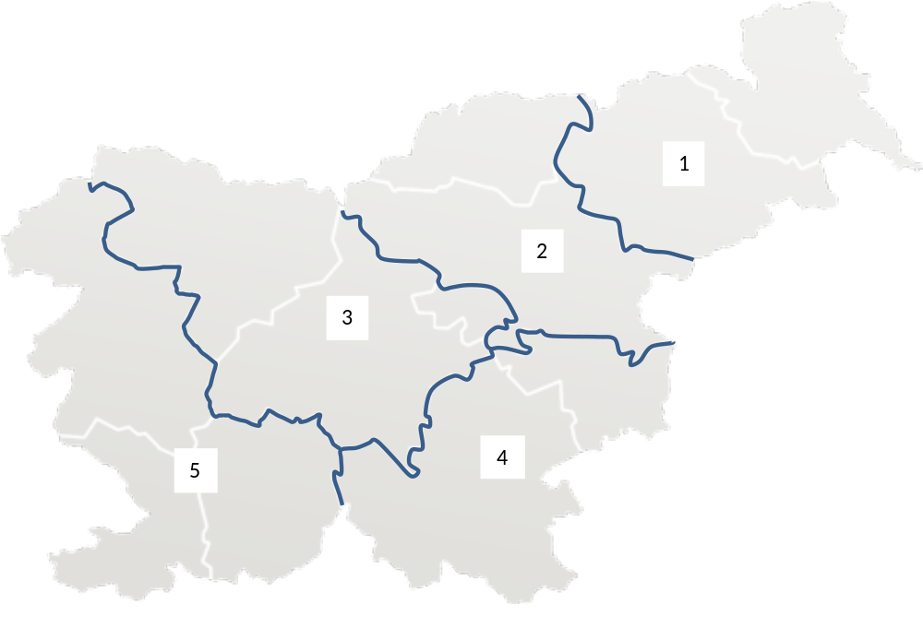

Območje 1 | Pomurska in Podravska statistična regija
Območje 2 | Koroška in Savinjska statistična regija
Območje 3 | Zasavska, Osrednjeslovenska in Gorenjska statistična regija
Območje 4 | Spodnjeposavska in Jugovzhodna statistična regija
Območje 5 | Notranjsko – kraška, Goriška in Obalno-kraška statistična regija

- V register izvajalcev postopkov za ugotavljanje in potrjevanje nacionalnih poklicnih kvalifikacij se lahko vpišejo izvajalci, ki so registrirani za izvajanje dejavnosti nacionalnih poklicnih kvalifikacij.
- Izvajalci morajo izpolnjevati materialne pogoje, določene s katalogom standardov strokovnih znanj in spretnosti ter drugimi akti, če je tako določeno s posebnimi predpisi. Če izvajalec ne izpolnjuje ustreznih materialnih pogojev za izvajanje preverjanja in potrjevanja nacionalnih poklicnih kvalifikacij, mora predložiti pogodbo o zagotovitvi teh pogojev pri drugih pravnih oziroma fizičnih osebah. Pogodba mora biti sklenjena najmanj za dve leti.
- Materialni pogoji morajo biti zagotovljeni v Republiki Sloveniji.
- Izvajalec zagotavlja usposobljenega svetovalca za preverjanje in potrjevanje NPK.
- Izvajalec zagotavlja osebo z opravljenim strokovnim izpitom iz upravnega postopka.
- Izvajalec ni v stečajnem postopku ali v postopku prisilnega prenehanja, niti ni bil proti njemu podan predlog za začetek stečajnega postopka ali predlog za začetek postopka prisilnega prenehanja in sodišče o tem predlogu še ni odločilo.

6. Merila za ocenjevanje prejetih prijav:
- Vrstni red prispelih popolnih vlog (5 točk)
- Izvajanje NPK na več zgoraj navedenih področjih (do 20 točk)
- Izvajalec, kjer še ni izvajalcev (10 točk)

7. Rok za predložitev vlog:
Kot pravočasna se šteje vloga, ki je bila poslana ali vročena v vložišče RIC do navedenega roka v objavi.
Vloga mora biti oddana v papirnati/tiskani obliki na prijavnih obrazcih, ki so sestavni del razpisne dokumentacije.
Vloga mora vsebovati:
- OBR-1 : Prijava za vpis v register na podlagi javnega razpisa
- OBR-2: Izjava o izpolnjevanju materialnih pogojev
- OBR-3: Obrazec Podatki o izpolnjevanju materialnih pogojev
- OBR-4: Izjava o izpolnjevanju kadrovskih pogojev in ustrezno prilogo navedeno v izjavi
- OBR-5: Pogodba o zagotovitvi materialnih pogojev, v kolikor izvajalec zagotavlja materialne pogoje z najemom .

Če so v postopku vpisa v register potrebni dodatni podatki, jih uradna oseba, ki v postopku odloča, pridobi iz uradnih evidenc. Če jih v uradnih evidencah ni, jih pridobi od izvajalca.
Vso potrebno dokumentacijo izvajalci pošljejo po pošti na naslov: Državni izpitni center, Kajuhova ulica 32 U, 1000 Ljubljana, s pripisom »NE ODPIRAJ«.

8. Rok o obveščanju izvajalcev:
RIC bo prijaviteljem v 30 dneh po zaključenem javnem razpisu izdal odločbo.

9. Kontaktna oseba za dodatne informacije:
Za vse dodatne informacije v zvezi z razpisom lahko zaprosite na elektronskem naslovu:
ivan.arnic@ric.si

Dr. Gašper Cankar,
Direktor Državnega izpitnega centra

